徵求領用工業級自動雙蒸鎦水製造機一式(財產編號30103020051970000001，採購日期097/10/14)，已逾使用年限(使用年限5年)，徵求領用。有需求單位請於106/11/29(星期三) 前，電洽核儀組技術員黃建福(分機：6212)，若無領用，將逕行辦理報廢。

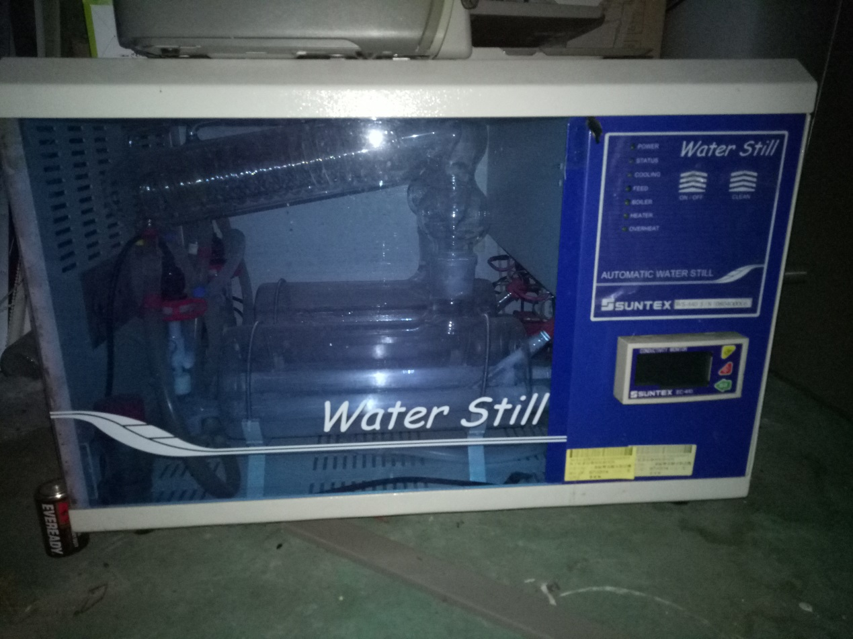

因工業級自動雙蒸鎦水製造機試驗設備年久失修，無法正常執行其功能。

